Муниципальное казенное общеобразовательное учреждение

«Пенская средняя общеобразовательная школа»

Беловского района Курской области

Исследовательская работа

**«Моя земля, мои земляки»**

(изучение жизни и деятельности земляков, прославивших свою малую родину трудом, ратными подвигами)

Выполнила: Шевцова Анастасия (9 класс)

Руководитель: Малафеева Мария Михайловна

2012 год

**Оглавление**

Введение…………………………………………………………1

Глава I. Золотые звезды земляков

§ 1 О тех, кто прославил Беловский район…….……................3

§ 2 Биография Героя Советского Союза Г.С. Соколова……....6

§ 3 Подвиг Героя Советского Союза Г.С. Соколова…………..9

Заключение………………………………………………………11

Библиография………………………………………………........12

Приложения

**Введение**

История не только просвещает, учит, но и воспитывает. Это коллективная память народа, обращенная  как в прошлое, так и в будущее. Священна память о народных героях всех войн, о тех, кто отстоял нашу страну от иноземных захватчиков. Бессмертен  подвиг советского человека, солдата и труженика в Великой Отечественной войне.

Часы истории отстукивают всё больше и больше лет. Вот их уже 67,  но наша победа не стареет. Она близка почти каждой нашей семье. С ней связаны годы лихих испытаний, потеря родных, близких, друзей, но у нашей победы отличные боевые соратники – это массовый патриотизм, любовь к Родине, героизм. У нашей победы есть цена высокая и печальная. Двадцать миллионов советских людей погибло в этой  жестокой  войне, которая  длилась 1418 дней и  ночей. Ещё  не зажили  раны  в сердцах  людей.  Велик подвиг  советского народа в Великой  Отечественной   войне.   Все,  от  мала  до  велика,  поднялись на  защиту  Родины.     В  сердцах  людей  она  жива,  потому  что  до сих  пор  ещё  не  залечены  её  раны,  не  иссякла  боль,  не  забыты  те,  кто  отдал жизнь  за  великую  Победу.

**Актуальность изучения проблемы:**

    В этом году вся страна отмечала 67 годовщину Победы Советского Союза  над фашизмом.   Но что мы знаем о войне, что мы знаем о ветеранах, о людях, которые отдавали свои жизни за то, чтобы мы сегодня жили под мирным небом? Сегодня уроки истории не позволяют изучить Великую Отечественную войну   в полном объеме.  А значит, мы должны сами, самостоятельно   узнать  о войне.    Узнать о героях той войны и, прежде всего, о героях - земляках. Кто они, герои – куряне? Кто из них первым прославил наш соловьиный край ратными подвигами? Чьи имена носят школы нашего района? Ответы на эти вопросы мы и попытаемся найти в ходе поведения нашего исследования.

  Наша школа носит имя   Г.С. Соколова, который  был удостоен звания Героя Советского Союза за форсирование Днепра. В связи с этим, мы  решили  заняться изучением биографии  Григория Семеновича Соколова.

**Цель:**  развернуть   поисковую работу по сбору  материалов о героях, прославивших Беловский район, а также о Герое Советского Союза

Г.С. Соколове,  уроженце села Пены Беловского района.

**Задачи:**

1. Собрать и проанализировать  материал,  который имеется в школьном музее, библиотеке, сети «Интернет».

1. Провести опрос информантов (родственников, жителей села).
2. Пополнить копилку материалов о Герое в школьном музее.
3. Весь собранный материал   предоставить    в школьный музей для оформления  стенда «Во имя жизни на земле», посвященного. Г.С. Соколову
4. Разместить поисковый материал  на сайте нашей школы <http://www> [peni-school@narod.ru](mailto:peni-school@narod.ru)

**§1 О Героях, прославивших Беловский район**

«Люди!

Покуда сердца стучатся, —

Помните!

Какой ценой завоевано счастье, —

Пожалуйста, помните!»

(Р. Рождественский)

Серьезным испытанием для курян явилась Великая Отечественная война. Это испытание они выдержали с честью. Об этом свидетельствует и численность курян, которым за подвиги в годы войны присвоено звание Героя Советского Союза. Она составляет около 2% от общего количества Героев Советского Союза всех республик СССР, удостоенных этого звания за героизм, проявленный в годы войны.

Первым из курян удостоены звания Героя Советского Союза в годы Великой Отечественной войны танкист Федор Николаевич Самохвалов, уроженец деревни Самохваловка Хомутовского района и летчик Семен Кириллович Косинов из села Успенка Тимского района. Ф.Н. Самохвалов отличился в бою под Белгородом 22 октября 1941 года. Взвод танков под его командованием в этот день атаковал противника и подбил 5 танков, 2 противотанковых орудия. В этом бою Самохвалов погиб, а в декабре 1941 года ему было присвоено звание Героя Советского Союза посмертно. С. К. Косинов в 1941 г. защищал воздушные подступы к Ленинграду. Будучи штурманом экипажа бомбардировщика, он совершил 61 боевой вылет. Выполняя приказ командования, летчики направили горящий самолет на колонну вражеских войск. Посмертно им было присвоено звание Героя Советского Союза. [ 1 ]

В славной плеяде Героев Советского Союза видное место занимают представители Беловского района. Это почетное звание было присвоено семи нашим землякам.

**Галкин Михаил Васильевич** родился 17.09.1909 г. в селе Бобрава. Зам. командира 576-го арт. Полка (167 стр. див., 40 армия, 1 Украинский фронт). Колонну наших войск на марше внезапно атаковали танки и мотопехота врага, майор Галкин, находившийся в голове колонны, развернул ее и открыл огонь. С выходом из строя одного расчета, встал у орудия и подбил танк. В рукопашной схватке был ранен, но продолжал руководить боем, пока граната, брошенная противником, не оборвала его жизнь.

13. 09.1944 присвоено звание Героя Советского Союза посмертно.

**Губагев Петр Стефанович** родился в селе Камышное Беловского района в семье крестьянина. В боях Великой Отечественной войны с 1943 г. Сапер 180-го отд. сап. Батальона (167 стр. див., 38 армия, 1 Украинский фронт). Рядовой Губарев отличился в боях на лютежском плацдарме и за освобождение Киева в октябре – ноябре 10.01.1943г. Звание Героя Советского Союза присвоено 10.01.1944г. Умер 22.03.1973г. [ 3 ]

**Дураченко Антон Николаевич** родился 10.08.1899 в селе Песчаное Беловского района в семье крестьянина. На фронте Великой Отечественной войны с февраля 1943г. Командир отделения взвода противотанковых ружей 465 стр. полка (167 стр. див., 38 армия, Воронежский фронт), рядовой Дураченко в боях 12. 10.1943 за расширение плацдарма на правом берегу Днепра в районе села Лютеж (Вышгородский район Киевской области) уничтожил до десятка гитлеровцев. 12 октября во время вражеской контратаки поджег танк, в критический момент боя поднял бойцов стрелковой роты в штыковую атаку. Звание Героя Советского Союза присвоено 13.11. 1943. Умер 26.07.1977г.

**Литвищенко Григорий Федорович** родился в 1906 г. на хуторе Курочкино Беловского района. В боях Великой Отечественной войны с августа 1941. Пом. Командира взвода 383-го стр. полка. (121 стр. див., 60 армия, Центральный фронт). В конце августа 1943 г. в бою за город Рыльск уничтожил два десятка солдат противника. В числе первых, в районе села Чумаково (Бурынский район Сумской области) со взводом форсировал реку Сейм, выбил врага с занимаемых позиций и обеспечил переправу остальных подразделений батальона. Звание Героя Советского Союза присвоено 17.10.1943 г. погиб при отражении контрудара танков в районе города Тернополь 26.04.1944г. [ 4 ]

**Тимченко Василий Михайлович** родился 11.08.1911 г. в селе Бобрава Беловского района. В Советской армии с 1943 г. окончил курсы лейтенантов в 1938 г, курсы «Выстрел» в 1943 г. На фронте в великой Отечественной войне с апреля 1943 г. командир батальона 619 стр. полка (23 стр. див., 53 армия, 2 Украинский фронт). Капитан Тимченко отличился в боях при освобождении Венгрии. 25.09.1944 в критический момент боя в районе села Элек (юго-восточная Бекешчаба) подбил противотанковой гранатой головной танк врага. Звание Героя Советского Союза присвоено 24.03.1945 г. [ 3 ]

Эти имена навсегда вписаны золотыми буквами в историю ратных подвигов страны.

*(Фотографии Героев Советского Союза Беловского района Приложении №1)*

**§2 Биография Героя Советского Союза Г.С. Соколова**

Как и все сельские ребятишки, Григорий Соколов провел свое детство в родном селе Пены. Родился и вырос он в обычной крестьянской семье. Отец определил Гришу учиться в церковно-приходскую школу. В этой школе детей обучали не только грамоте, но и закону Божьему. Григорий был прилежным учеником, отличался трудолюбием и прилежанием. После окончания школы Григорий Семенович занялся сельским хозяйством в своем родном селе, а в тысяча девятьсот восемнадцатом году его призвали в Красную Армию.

Там его застала гражданская война, в ходе которой ему выпала честь воевать в коннице Буденного по тысяча девятьсот двадцать первый год. К концу гражданской войны Григорий Семенович был назначен начальником учебной команды кавалерии. После демобилизации он пошел работать лесником в урочище Горновое по Ивней (тогда еще Ивня была Пенской волостью).

Семья Соколовых была трудолюбивой и имела много земли, на которой они трудились, зарабатывая себе на пропитание. Двор Соколовых отличался хорошими хозяйственными постройками и инвентарем. Казалось, жизнь налаживается, восстанавливается разрушенное войной хозяйство.

Начались суровые тридцатые годы – период коллективизации. Зажиточные семьи были раскулачены, в том числе и Соколовы. Большевики разрушили все домашние постройки, забрали зерно и весь скот. Все нажитое за многие годы было уничтожено в один миг.

Для семьи Григория Семеновича настали тяжелые времена, по законам того времени «кулаков» не принимали на работу в колхоз. Чтобы прокормить семью, Григорий Семенович отправился в Ивнянский район в поисках работы. Несколько лет проработал он в чужом колхозе, но любовь к родному краю снова привела его в родное село Пены. Его приняли в колхоз «Завет Ильича» разнорабочим, другой работы ему не могли доверить.

Наступил тысяча девятьсот сорок первый год. Все мужское население было призвано на фронт. Григорий Семенович попал на фронт в феврале сорок третьего года. Был участником Курской битвы. Но, к сожалению, был ранен в голову и отправлен в госпиталь на лечение. После выздоровления Соколов был направлен в войска, которые готовились к форсированию Днепра.

В ходе операции Григорий Семенович одним из первых преодолел реку в районе села Григорьевка, с ходу вступил в бой за важную высоту, в рукопашной схватке уничтожил 8 гитлеровцев. В боях за плацдарм на правом берегу Днепра лично уничтожил несколько десятков вражеских солдат и захватил станковый пулемет противника. За что был удостоен Звания Героя Советского Союза 10.01. 1944 г.

В последующих сражениях герой получает ранение в ногу и попадает в госпиталь. После выздоровления он продолжает сражаться в рядах Красной Армии с немецкими оккупантами. Соколова направляют в танковую часть, в составе которой он освобождает многие города Украины, Румынии, Венгрии, Чехословакии.

После окончания войны с Германией, гвардейскую танковую бригаду, в которой служил Григорий Семенович, перебрасывают на восточный фронт для борьбы с Японией. Их танковая бригада освобождает стратегически важный порт Дальний. На этом военные походы Соколова заканчиваются. Вместе с группой солдат командование отправляет Григория Семеновича в Москву на суд над «власовцами», в качестве свидетелей, так как их танковая бригада пленила армию Власова. Демобилизовался Соколов поздней осенью.

Вернулся в родное село и работал в колхозе.

За время Великой Отечественной Войны Григорий Семенович был четырежды ранен и контужен, что серьезно отразилось на его здоровье. Вследствие чего, он умирает в тысяча девятьсот пятьдесят втором году.

Соколов был похоронен на Базарной площади около Богоявленского храма в селе Пены. Позднее, в 1962 году, его тело, а также тела других воинов, защищавших село в 1943 году, было перезахоронено на мемориале павшим воинам в селе Пены.

*(Фото мемориала павшим воинам в с. Пены. Приложение №2)*

Куда б ни шёл, ни ехал ты,   
Но здесь остановись,   
Могиле этой дорогой   
Всем сердцем поклонись.   
Кто б ни был ты — рыбак,  
шахтёр,  
Учёный иль пастух, —   
Навек запомни: здесь лежит   
Твой самый лучший друг.   
И для тебя, и для меня   
Он сделал все, что мог:   
Себя в бою не пожалел,   
А Родину сберёг.

*(М. Исаковский)*

Имя Героя присвоено Пенской средней школе Беловского района Курской области.

*(Фото Пенской средней школы и памятной доски с именем Г.С. Соколова. Приложение №3)*

**§ 3 Подвиг Героя Советского Союза Г.С. Соколова**

«Бой идет святой и правый,

Смертный бой не ради славы–

Ради жизни на земле».

А.Т. Твардовский

9 сентября 1943 года Ставка Верховного Главнокомандующего издала директиву «О быстром и решительном форсировании рек и награждении личного состава войск за успешное форсирование водных преград».

Командование решило форсировать Днепр в ночь на двадцать третье сентября тысяча девятьсот сорок третьего года. Необходимо было застать противника врасплох и с наименьшими потерями переправиться через реку. Форсирование Днепра является ярчайшим примером героизма советских войск. Русские солдаты использовали рыбацкие лодки, самодельные плоты, так как никаких других средств у них не было. [ 1 ]

Взвод, состоящий из тридцати двух человек, среди которых был и Григорий Семенович Соколов, форсировал Днепр первым. Эта победа далась русским солдатам нелегко. Много юных мальчишек погибло тогда. Немцы обнаружили плывущих солдат и вели по ним прицельный огонь. Ледяная вода сковывала руки и ноги солдат.

Первый, переправившийся через реку взвод, оказался отрезанным от своих сослуживцев. Единственной связью со своим батальоном была рация. Командиром этого взвода был назначен рядовой солдат. Но он никак не мог командовать, так как слишком сильно промок и заболел. Тогда, посоветовавшись, солдаты выбрали командиром Соколова. Получив одобрение комбата, Григорий Семенович возглавил взвод.

Было принято решение штурмовать село Григорьевку, расположенное на берегу Днепра. Это было необходимо, так как в нем располагался полковой штаб немцев. Благодаря слаженным действиям, взводу Соколова удалось захватить этот штаб. Немецкие солдаты и офицеры были расстреляны.

В это время немецкие войска продолжали вести огонь по русским, переправляющимся через реку. Отражая яростные атаки противника, взвод Соколова отстаивал свой рубеж, прикрывая переправу.

В одной из рукопашных схваток гитлеровцы окружили Григория Семеновича, защищаясь, он отбивался штыком и прикладом. Потеряв восемь человек убитыми и оставив на поле боя раненого обер-ефрейтора, фашисты отступили.

В этом бою погибло много воинов противника, но были и потери во взводе Соколова. Окрыленные успехом, русские солдаты нападают на немецкую оборону, которая находилась в окопах и обстреливала переправу. Не ожидая такого поворота событий, немцы, оставив оружие, в поисках укрытия направились ко второй фашистской обороне. Завладев оружием противника, солдаты взвода Соколова открыли огонь по убегающим врагам.

Ценой десятков жизней этому героическому взводу удалось обеспечить прикрытие переправы. Только благодаря этим воинам, через Днепр переправилась целая дивизия русских солдат. Из первого взвода, которым командовал Григорий Семенович, в живых осталось лишь восемь человек. Из них семь человек были представлены к ордену Красного Знамени, а командир взвода – к высшей награде – Герой Советского Союза.

За время форсирования Днепра, Григорий Семенович уничтожил шестьдесят три фашиста и захватил станковый пулемет противника. [ 3 ]

Подвиг Г.С. Соколова есть пример мужества и стойкости советского солдата, безграничного патриотизма и бескорыстной любви к своей Родине.

**Заключение**

В поисках информации, мы посетили элективную сельскую библиотеку села Пены. Готовых сведений мы не обнаружили, но нам была предоставлена литература по нашей теме, которая явилась отправной точкой в ходе поисковой работы.

Мы опросили 2 информантов: Лесную Клавдию Ивановну и Слесаренко Нину Ивановну - внучек Григория Семеновича. Со слов информантов была составлена биография Г.С. Соколова. К сожалению, не удалось найти его фотографий в семейном архиве.

Работая в сети Интернет, нам удалось найти несколько сайтов, посвященных героям-курянам: <http://www>.warheroes.ru; <http://www>. geroykursk.narod.ru. Сайты содержат краткие очерки о Героях Советского Союза Курской области, а также их фотографии.

На сегодняшний день,  мы опубликовали весь собранный материал на сайте нашей школы. В музее в уголке боевой славы мы оформили информационный стенд,  посвященный  подвигу Г.С. Соколова.

Таким образом, нам удалось реализовать поставленные в ходе исследования задачи. Но вопросов, на которые  мы  хотели бы ответить, еще много. Поэтому  мы  решили  не останавливаться на достигнутом результате, а продолжать поиск дальше.

История не только просвещает, учит, но и воспитывает.  Общаясь с ветеранами войны, слушая их воспоминания, знакомясь с реликвиями народного подвига,   мы,  нынешнее поколение,   овладеваем  огромным духовным богатством, учимся любить свою Родину.

Мы  будем гордиться тем, что именно в нашем селе родился и вырос Герой Советского Союза Григорий Семенович Соколов, который  совершил  Подвиг ради жизни на земле.

**Библиография**

1. Герои Советского Союза. Краткий биографический словарь. М.: Воениздат., 1988. Золотые Звезды курян. Воронеж, 1966. / стр.77—80; Навечно в сердце народном.
2. Герои Советского Союза. Краткий биографический словарь. Том 2. М.:  Воениз., 1988
3. Звезды славы боевой. Курск: «Курскинформпечать», 1995.
4. <http://www.warheroes.ru/>
5. http://geroykursk.narod.ru/
6. <http://e-lib.info/book.php?id=1120010604&p=19>
7. <http://ru.wikipedia.org/wiki>

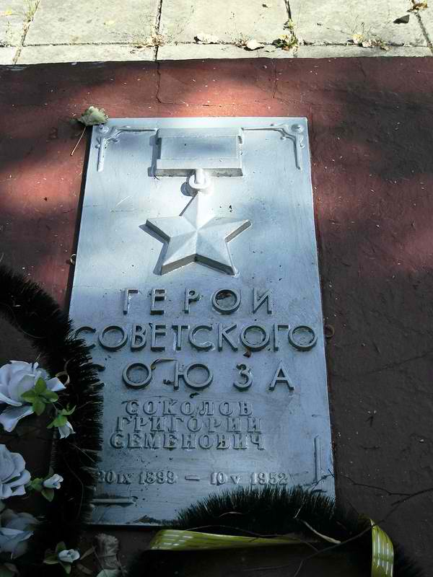

**Могила Г.С. Соколова на мемориале павшим воинам в с. Пены**

**Приложение № 2**

**Мемориал павшим воинам в селе Пены**

**Беловского района Курской области**

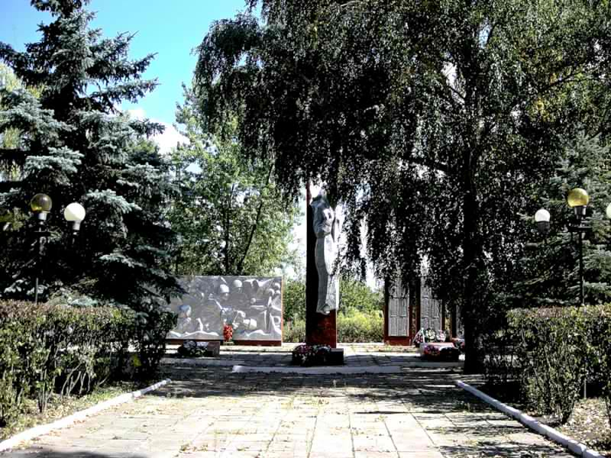

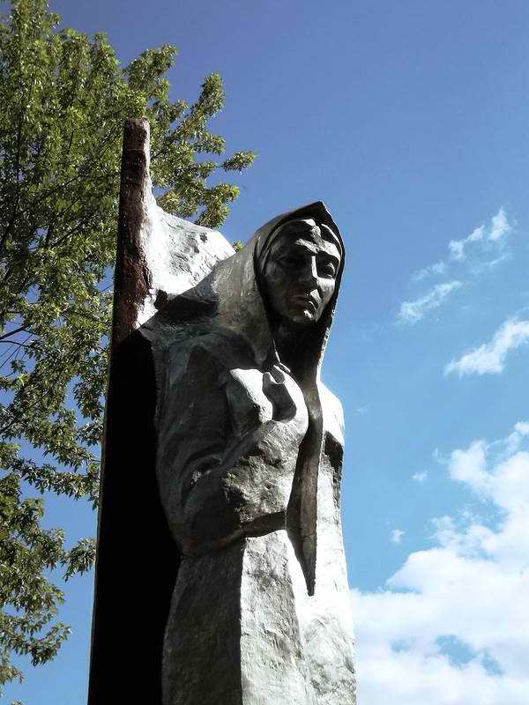

**Стела «Скорбящая мать» на мемориале павшим воинам в с. Пены**

**Приложение №3**

**«Пенская СОШ» Беловского района Курской области**

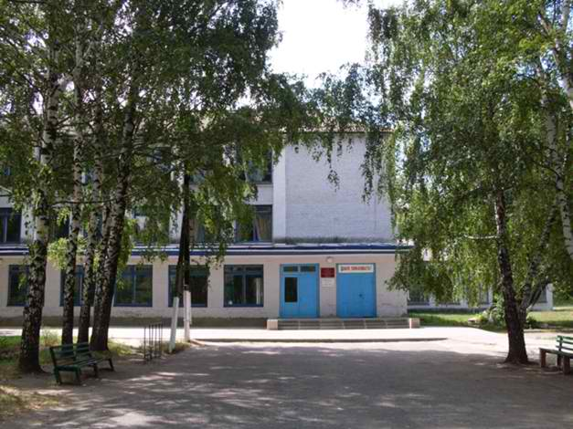

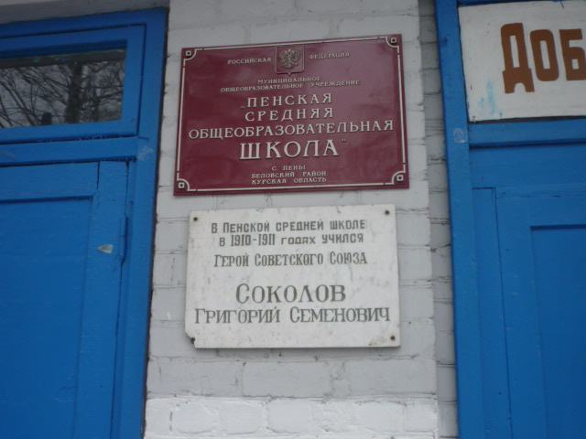

**Приложение № 1**

**Фотографии Героев Советского Союза**

**Беловского Района**

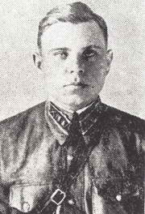

**Галкин Михаил Васильевич**

**( 17. 09.1909 – 14.01. 1944) с. Бобрава**

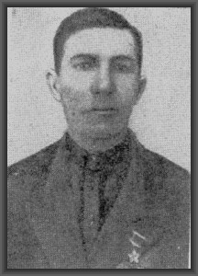

**Губарев Петр Стефанович**

**(1905 – 22.03. 1973) с. Камышное**

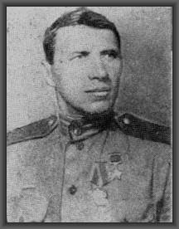

**Дураченко Антон Николаевич**

**(1899 - 26.07. 1977) с. Песчаное**

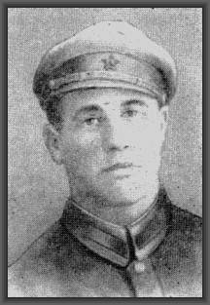

**Литвищенко Григорий Федорович**

**( 1906 – 26.04. 1944) х. Курочкино**

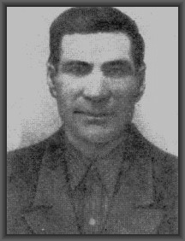

**Михнев Гавриил Нестерович**

**(1909 – 13.09.1983) с. Камышное**

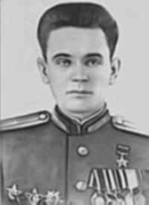

**Тимченко Василий Михайлович**

**(родился 11.08.1911) с. Бобрава**

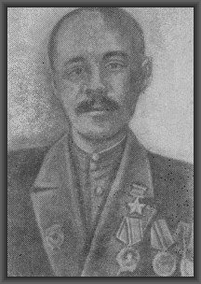

**Соколов Григорий Семенович**

**( 20. 09. 1899 – 10.05.1952) с. Пены**